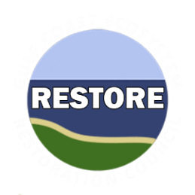

**Mục đích của Kế hoạch Toàn diện:** Khôi phục và bảo tồn môi trường sống

**Các yếu tố gây căng thẳng**

Kênh hóa dòng sông

Các loài xâm lấn

Phát triển khu dân cư

**Các mục tiêu**

Khôi phục, cải thiện và bảo vệ môi trường sống

Thúc đẩy trách nhiệm quản lý các nguồn tài nguyên thiên nhiên và giáo dục về môi trường

**Phương án tiếp cận và Kỹ thuật**

**Tạo lập, khôi phục, và cải thiện các vùng đất ngập nước ven bờ, đảo, bờ biển và mũi đất**

• Bảo vệ bờ biển tự nhiên

**Số liệu**

Số mẫu đất được khôi phục môi trường sống

Số mẫu đất được xử lý để loại bỏ các loài xâm lấn

Số mẫu đất ngập nước được khôi phục

Số lượng việc làm tạm thời được tạo ra

**Bảo vệ và bảo tồn môi trường sống ven biển, cửa sông, và ven sông**

• Quản lý và trách nhiệm quản lý môi trường sống

Khai thác dầu khí

Tác động của việc đánh bắt cá bằng lưới vét

**Khôi phục môi trường sống của hàu**

• Các bờ biển sinh thể

## Chương trình Lực lượng (Corps) Bảo tồn Bờ biển vịnh Mễ Tây Cơ

*Chương trình GulfCorps* áp dụng các phương án tiếp cận và kỹ thuật của Khung Quy hoạch để hỗ trợ cho các mục đích và mục tiêu của Kế hoạch Toàn diện. Để hỗ trợ cho mục tiêu chính là *Khôi phục, cải thiện và bảo vệ môi trường sống*, các yếu tố gây căng thẳng như kênh hóa dòng sông và các địa điểm khai thác dầu khí sẽ được giải quyết bằng cách sử dụng kỹ thuật *Bảo vệ bờ biển tự nhiên*; vấn đề về các loài xâm lấn và phát triển khu dân cư sẽ được giải quyết bằng *Quản lý và trách nhiệm quản lý môi trường sống*; và tác động của việc đánh bắt cá bằng lưới vét sẽ được giải quyết bằng cách sử dụng *Các bờ biển sinh thể*. Thành công trong việc sử dụng kỹ thuật bảo vệ bờ biển và quản lý và trách nhiệm quản lý môi trường sống hỗ trợ cho mục tiêu chính có thể được theo dõi bằng số mẫu đất ngập nước hoặc môi trường sống khác được khôi phục và xử lý để loại bỏ các loài xâm lấn. Thành công khi sử dụng các kỹ thuật này hỗ trợ mục tiêu phụ, *Thúc đẩy trách nhiệm quản lý các nguồn tài nguyên thiên nhiên và giáo dục về môi trường,* có thể được theo dõi bằng số lượng việc làm tạm thời được tạo ra. Các số liệu bổ sung để đo lường thành công của dự án có thể bao gồ m: số lần cải tạo cơ sở hạ tầng giải trí, tỷ lệ phần trăm chi phí được ký hợp đồng với các tổ chức địa phương và số mẫu đất được giám sát (không được trình bày).

Danh sách Ưu tiên Cấp kinh phí (Danh sách FPL) 3b là một phần của phương án tiếp cận hai giai đoạn được Hội đồng Khôi phục Hệ sinh thái vùng Vịnh (Hội đồng) sử dụng nhằm đáp ứng các nhu cầu của hệ sinh thái và tận dụng những cơ hội hợp tác quan trọng để thúc đẩy quá trình khôi phục hệ sinh thái trên quy mô lớn.

Hội đồng đang xem xét phê chuẩn $11,971,250 đô la kinh phí thực hiện theo Danh sách FPL Hạng mục 1 cho *Chương trình Lực lượng (Corps) Bảo tồn Bờ biển vịnh Mễ Tây Cơ (GulfCorps)*. Chương trình *GulfCorps* sẽ sử dụng các kỹ thuật và phương án tiếp cận của Khung Quy hoạch nêu ở hình dưới để giải quyết các yếu tố gây căng thẳng cho môi trường trên toàn vùng Vịnh. Bộ Thương nghiệp Hoa Kỳ, thông qua Cơ quan Khí quyển và Đại dương Quốc gia, là nhà tài trợ cho chương trình đề xuất này.

Công tác thành lập được tài trợ ban đầu theo Danh sách FPL ban đầu năm 2015 của Hội đồng, các tổ chức *GulfCorps* ở mỗi tiểu bang vùng Vịnh sẽ chiêu mộ, đào tạo, tuyển dụng và giúp truyền cảm hứng cho hàng trăm thanh niên tạo ra các lợi ích hữu hình về khôi phục môi trường sống và trở thành lực lượng lao động cho công tác khôi phục trong tương lai của Vịnh Mễ Tây Cơ. *GulfCorps* sẽ tiếp tục hợp tác với các cơ quan Tiểu bang, Liên bang và địa phương, cùng các tổ chức phi lợi nhuận để quản lý các nguồn tài nguyên thiên nhiên và thực hiện các dự án về khôi phục, bảo tồn và khả năng tồn tại lâu dài. Dựa trên thông tin đầu vào của dự án từ các Thành viên Hội đồng RESTORE và các chuyên gia địa phương, *GulfCorps* sẽ tiến hành các hoạt động khôi phục, bảo tồn và giám sát môi trường sống ở một loạt môi trường sống rộng khắp vùng Vịnh Mễ Tây Cơ bao gồm đầm lầy, đồng cỏ, rừng, rạn hàu và bờ biển. Các nhóm của *GulfCorps* cũng sẽ tạo điều kiện thuận lợi cho công chúng tiếp cận các môi trường sống ở Vùng Vịnh bằng cách xây dựng và duy trì các lối đi bộ và đường mòn. Các hoạt động của chương trình sẽ góp phần khôi phục môi trường sống ven biển, tạo cơ hội việc làm cho thanh niên trên khắp Vịnh Mễ Tây Cơ, và cung cấp nguồn lao động cho các dự án bảo tồn ưu tiên ở cả năm Tiểu bang vùng Vịnh.

## Tổng quan Chương trình

# DANH SÁCH ƯU TIÊN CẤP KINH PHÍ 3B

13/10/2020

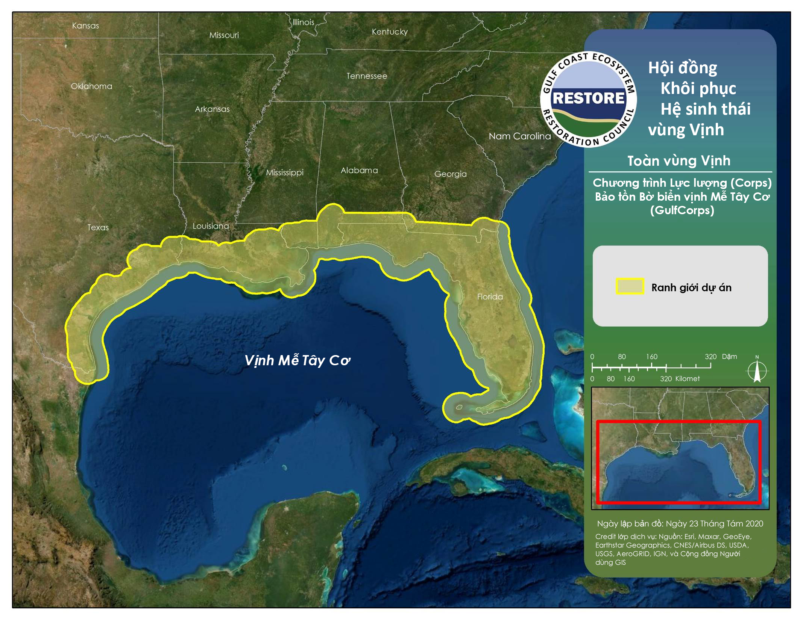

**Chương trình Lực lượng (Corps) Bảo tồn Bờ biển vịnh Mễ Tây Cơ**